В Москве презентовали новую книгу писателя Рината Мухамадиева.
Ринат Сафиевич, д.и.н., чл.-корр. РАЕН - лауреат Госпремии Татарстана им. Г. Тукая, международной премии Турции и международной премии им. М.А. Шолохова. Его перу принадлежат более семидесяти книг, изданных на разных языках мира.

В мероприятии приняла участие заведующая сектором Полпредства Татарстана Наиля Акмаева. Она выступила со словами приветствия и вручила автору памятный знак, 135 лет Г. Тукаю.
В книгу вошли два литературно-документальных романа: «Почему желтеет белая бумага» и «На раскаленной сковороде» (ранее изданный, дополненный»).
Новый роман о печальной судьбе татарской интеллигенции 20-30 годов. Ринат Сафиевич рассказал о прототипах героев произведения.
Участники презентации задавали автору вопросы о работе над книгой, интересовались его мнением по проблеме сохранения родных языков, самоидентичности татарского народа.
Встреча прошла в библиотеке Татарского культурного центра Москвы.
С выходом книги автора поздравили:
- Полномочный представитель Республики Башкортостан при Президенте РФ, советник РАЕН Р. Халиков
- Вице-президент РАЕН И. Утямышев.

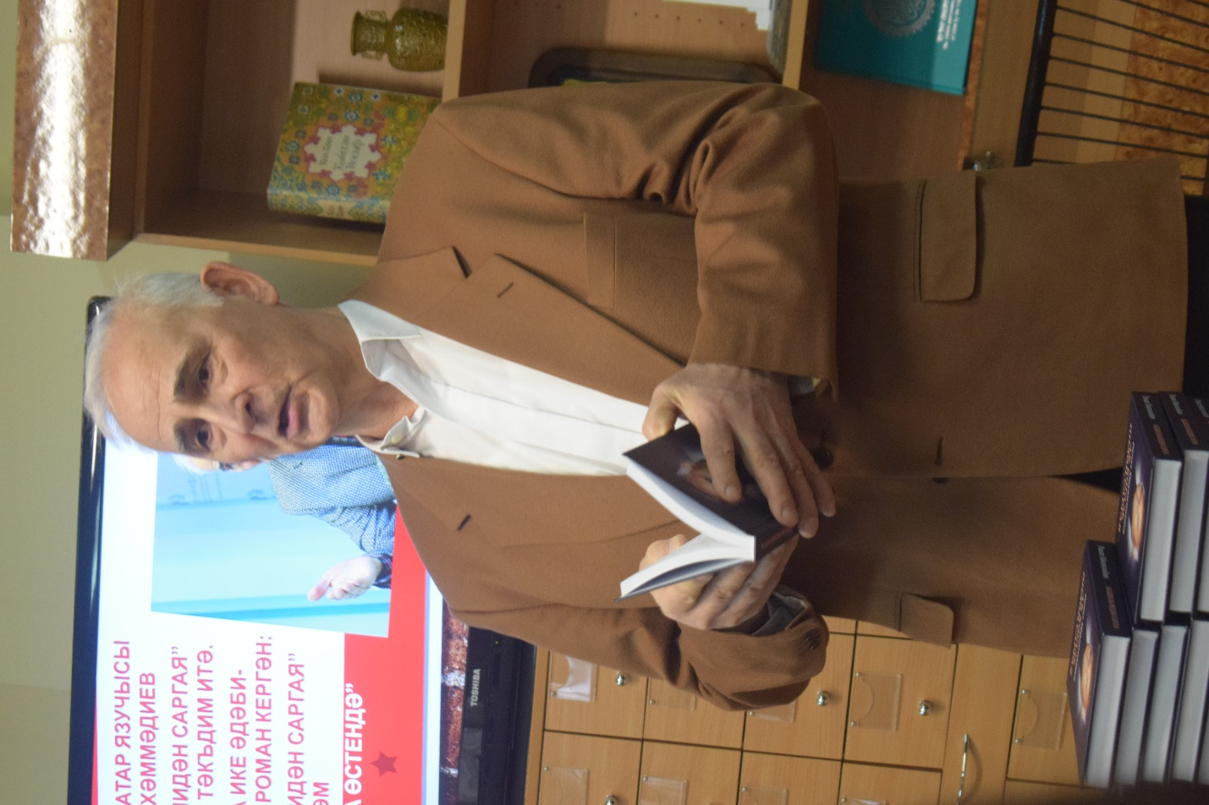.

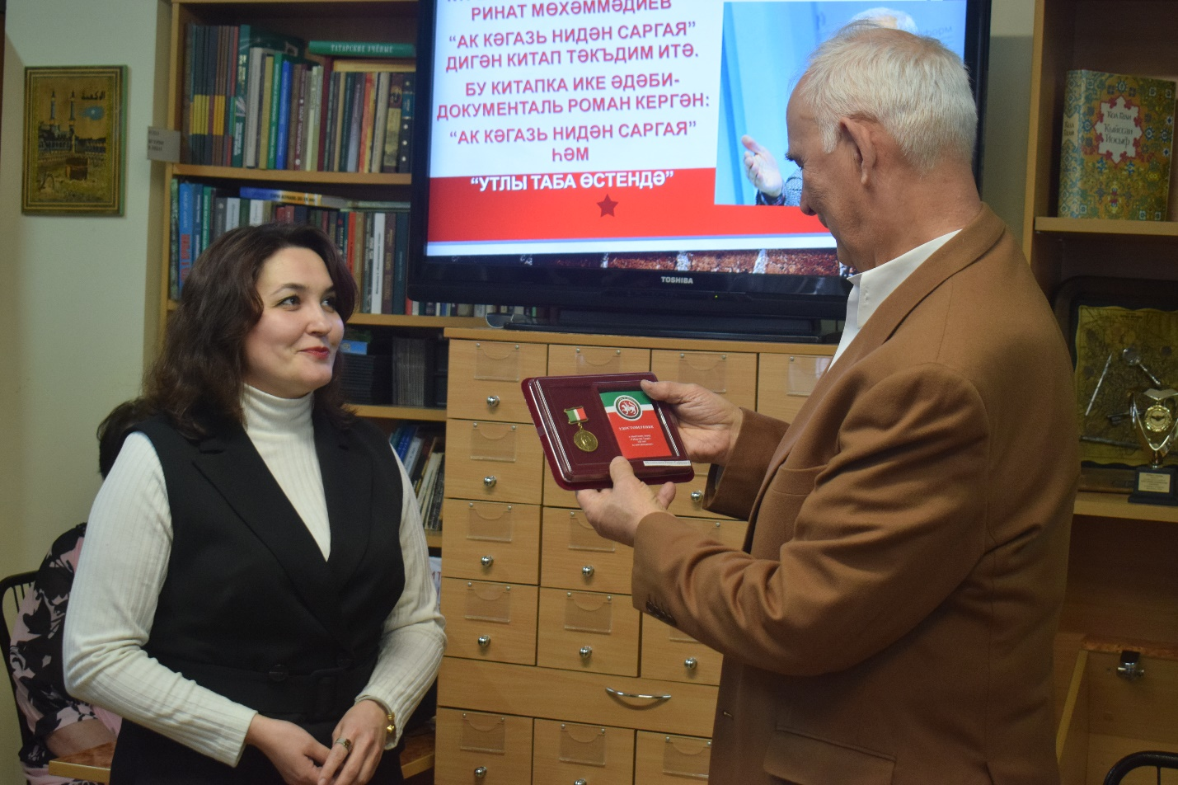
Вручение награды ,Р. Мухамадиеву
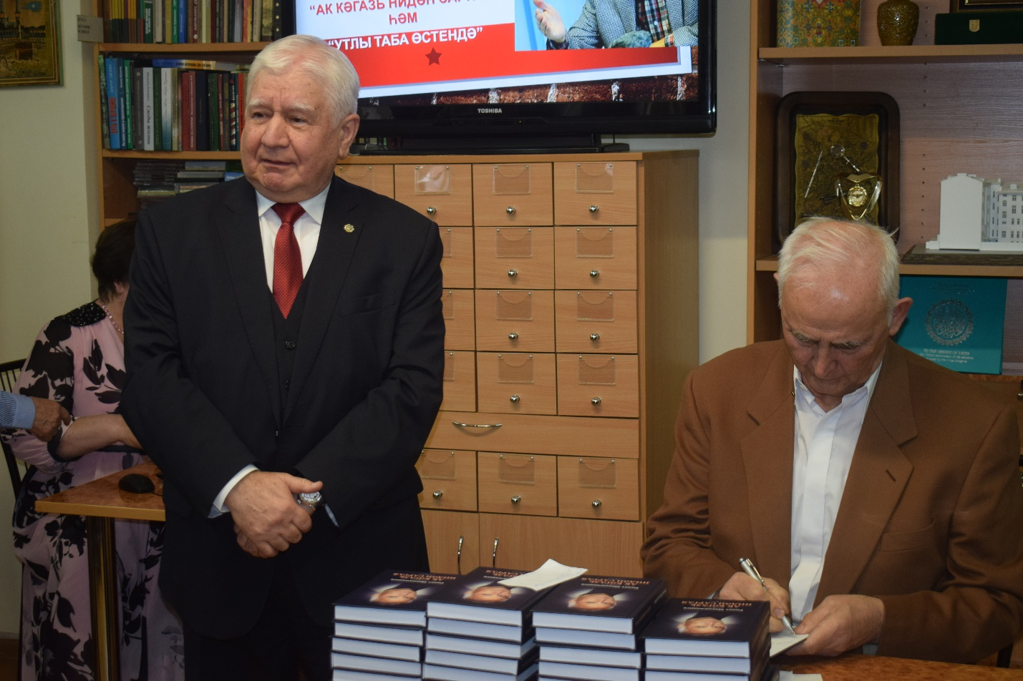
Выступление Р.Н. Халикова
